2022年甘肃省大学生实习“扬帆计划”
学生参与操作手册
- 活动名称
2022年甘肃大学生实习“扬帆计划”
- 组织机构
主办单位：共青团甘肃省委员会
运营与技术支持：广东致学信息科技有限责任公司（易展翅）
- 参与流程

（一）参与入口

入口一：通过“甘肃省学联”官方公众号菜单栏【扬帆计划】进入专属活动页面。

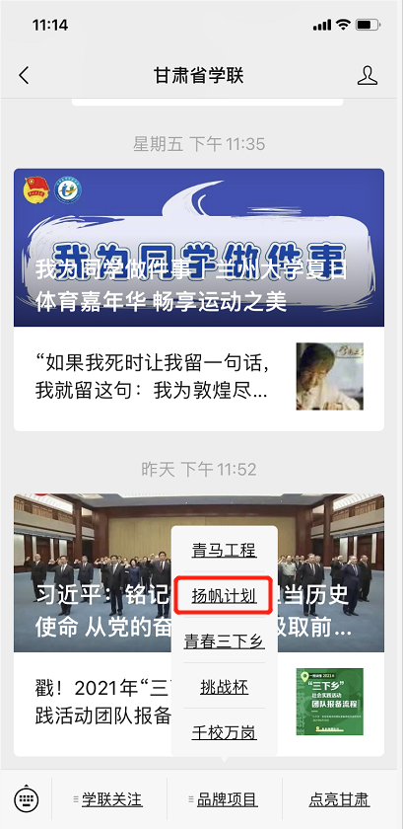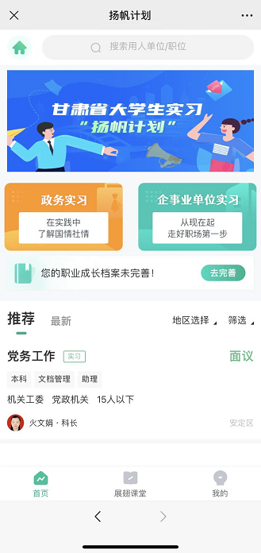

入口二：通过“全国大学生实习服务平台”微信小程序-【省级活动】进入甘肃省“扬帆计划”专属活动页面。
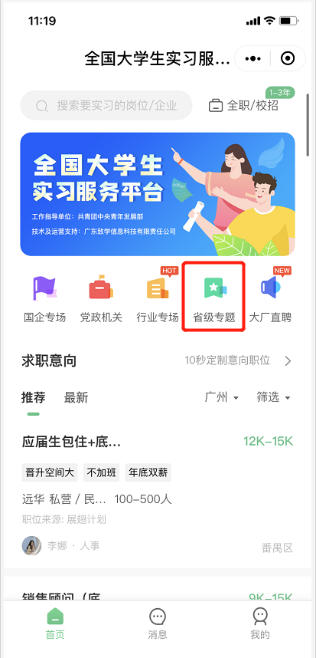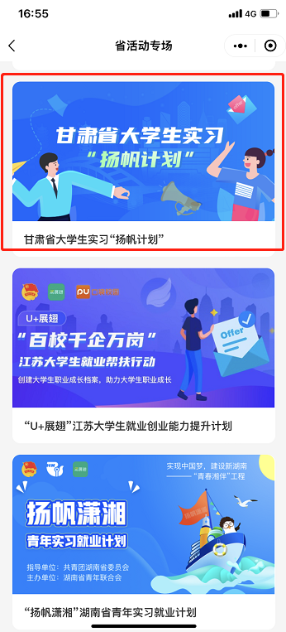

（二）操作流程指引

1.注册/登录
进入“扬帆计划”专属页面 ，选择【我的】-【微信授权登录】，按照提示输入手机号码进行注册、建档。
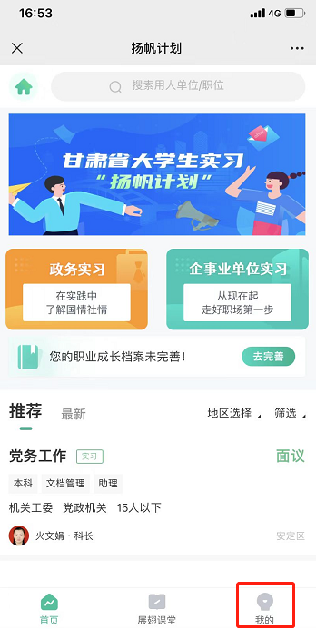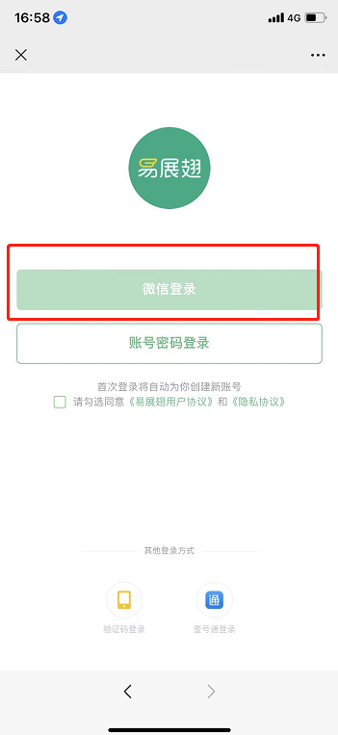

2.创建职业成长档案和完成学校挂靠

完成注册之后按照提醒步骤完成个人信息录入和学校挂靠。在【学校挂靠】步骤，输入学校名称关键字，选择对应的学校和二级院系即可。（PS:目前各学校还未创建二级院系，请选择【未识别院系】，后续随时可在【您的职业成长档案】进行更改）

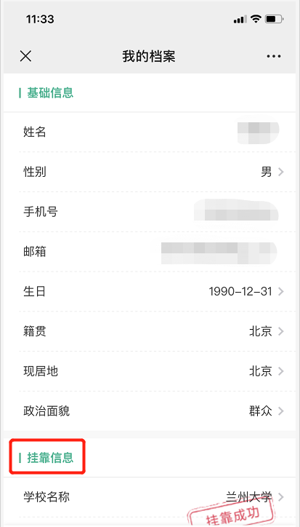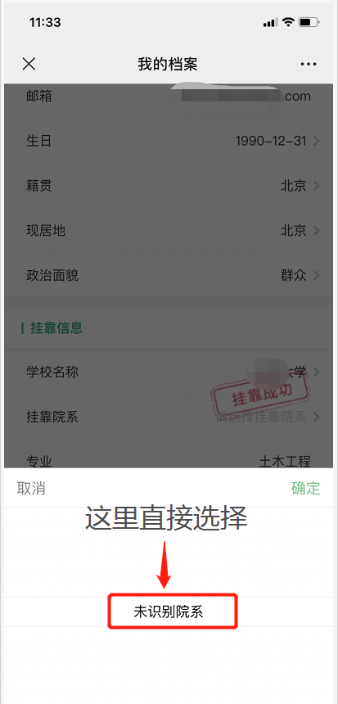

3.实习职位投递

个人职业成长档案完成之后，即可首页【政务实习】或【企事业单位实习】选择心仪实习岗位投递。若职业成长档案完善度未达到80%，按照系统提醒即可。可在【我的】页面查看投递进度。

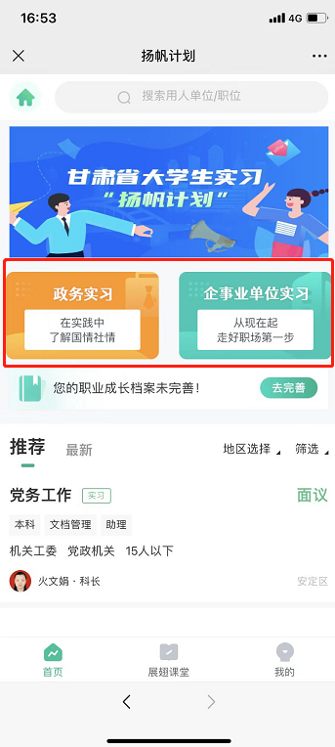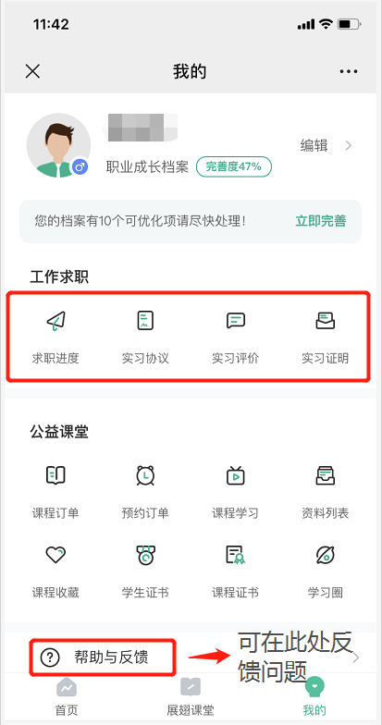
- 实习评价和实习证明

经与用人单位沟通确认签订实习协议或录用之后，在实习期结束前7天，用户与实习单位进行双方互相评价之后，即可获得官方认证的实习证明 。若实习单位及时评价，可以联系实习单位或平台客服进行处理。

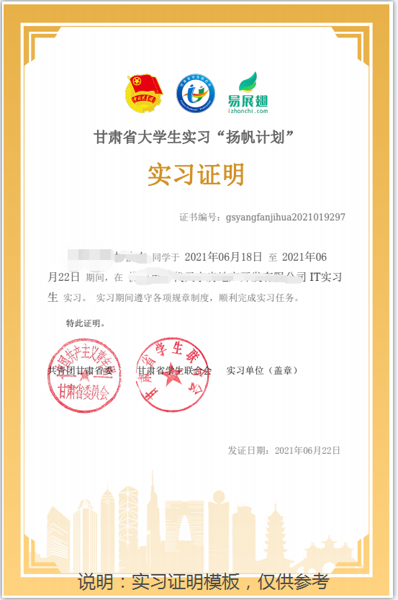
- 客服服务

在操作过程中，如有疑问之处，可在【我的】-【帮助与反馈】留言或添加客服微信izhanchi06、拨打客服电话4008761760进行咨询。

